Parrocchia S. Nicola in Dergano - Milano

Via Livigno 21 tel. 026884282 parrocchia@dergano.org

Corso per i fidanzati
“uomo e donna lo creò”

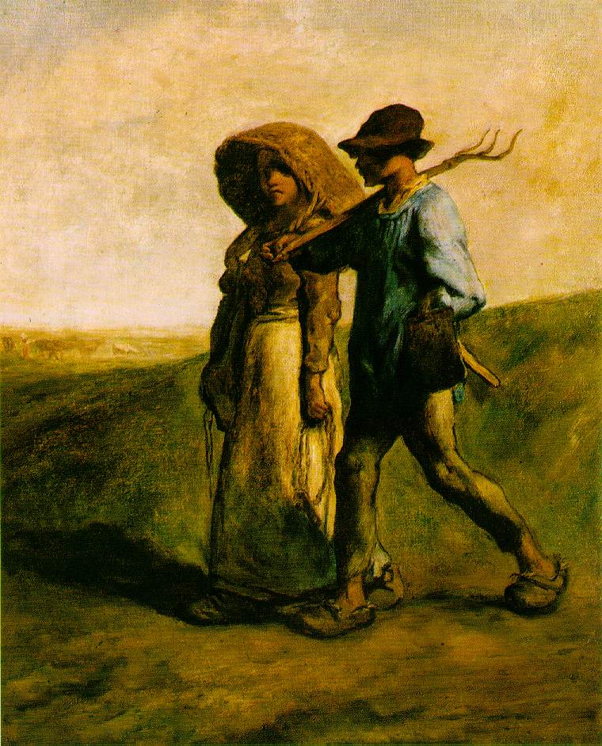

anno 2022-2023

Il corso proposto intende offrire a tutti i fidanzati un’occasione di riflessione.

La finalità di questo cammino consiste nell’aiutare a vivere il fidanzamento e la prossima celebrazione del matrimonio come momento di crescita umana e cristiana nella Chiesa e a conoscere la realtà del matrimonio al fine di celebrarlo validamente, lecitamente e anche fruttuosamente.

Gli incontri proposti vogliono anche essere un’occasione di amicizia e di conoscenza reciproca ed insieme vogliono aiutare la conoscenza dell’esperienza cristiana cosi ché si percepisca la necessità di continuare a camminare nella fede e nella Chiesa anche dopo la celebrazione del matrimonio.

Il corso prevede momenti di riflessione e lavoro a gruppi, incontri con coppie di sposi e un momento finale di convivenza.

Gli incontri si tengono nella
in una sala in parrocchia alle ore 21.00

Novembre 2022 lunedì 7 – 14 – 21 - 28

Gennaio 2023 lunedì 9 – 16 – 23

Domenica 29 gennaio
S. Messa ore 11.30
Presentazione dei fidanzati

Febbraio 2023 lunedì 6 - 13

SCHEDA DI ISCRIZIONE
FIDANZATA
Nome Cognome
Data di Nascita Professione
Abitazione: Via e n°_____________________________ CAP/Città
Telefono Cellulare___________________________
e. mail ___________________________________
Deve ricevere la S. Cresima SI NO (sottolineare)
FIDANZATO
Nome Cognome
Data di Nascita Professione
Abitazione: Via e n°_____________________________ CAP/Città
Telefono Cellulare___________________________
e.mail ____________________________________
Deve ricevere la S. Cresima SI NO (sottolineare)
Data approssimativa del matrimonio ____________
nella Chiesa di ____________ Città ______________________
Abitazione dopo le nozze: via e città _______________________________________________

